**«Космос — это интересно!» — тематическая неделя**

**во второй младшей группе «Капелька»**

Занимаясь с детьми изучением природы и окружающего мира, нельзя не затронуть тему космоса. Тем более что звезды, планеты, спутники, ракеты всегда вызывают интерес у детей дошкольного возраста.

12 апреля в России отмечают День космонавтики в ознаменование первого космического полёта. В этот день в 1961 году на корабле «Восток» отправился в космос Юрий Гагарин, став космическим первопроходцем для всего человечества.

День Космонавтики, как и любая важная дата календаря, празднуется в детском саду различными мероприятиями.

В нашей группе прошла тематическая неделя, посвящённая Дню космонавтики.

Основными целями и задачами тематической недели космоса являются:

- расширять знания детей о том, что они живут на планете Земля, а в космосе есть другие планеты;

- развивать познавательный интерес детей к космосу и людям, покорившим его просторы; приобщать детей к современным знаниям о космосе (солнечной системе, созвездиях);

- осознавать уникальности нашей планеты и важности ее изучения;

- формировать представление о роли человека в изучении космического пространства;

- воспитывать чувство гордости за достижения отечественных ученых и космонавтов.

Воспитанники 2 младшей группы «Капелька» в течение недели познакомились с информацией о первом полете человека в космос и о космосе вообще, посмотрели интересные иллюстрации: «Белка и стрелка – первые космонавты», «Юрий Гагарин – великий человек», «Красота вселенной», «Там, на неведомых планетах». Узнали, что **космос - это такое место**, где живут солнце, луна и звёзды.

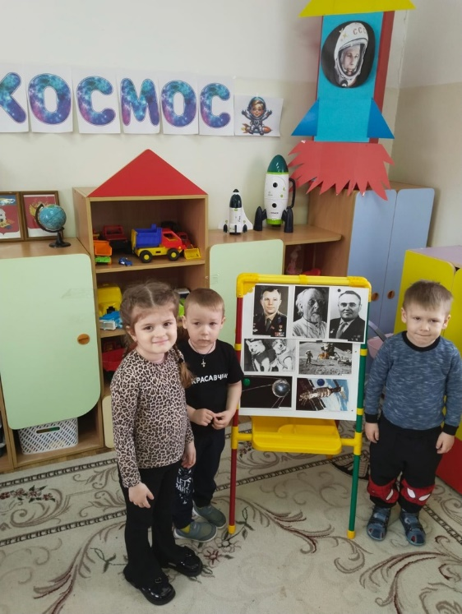 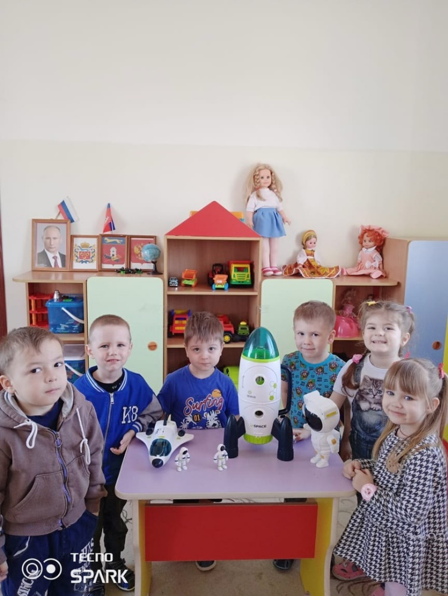

С большим удовольствием ребята приняли участие в сюжетно – ролевой игре «Построй ракету», в которой из больших бумажных геометрических фигур строили ракету и летали на ней в **таинственную вселенную**.

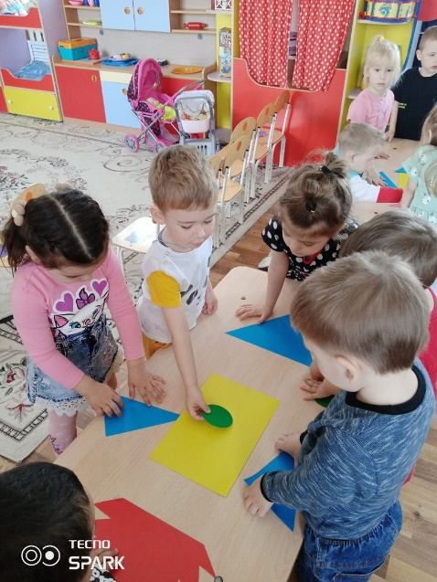 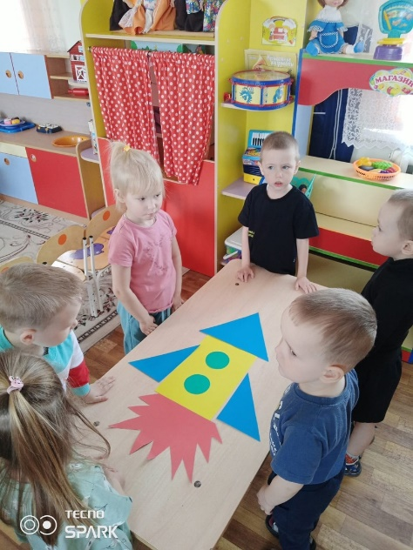 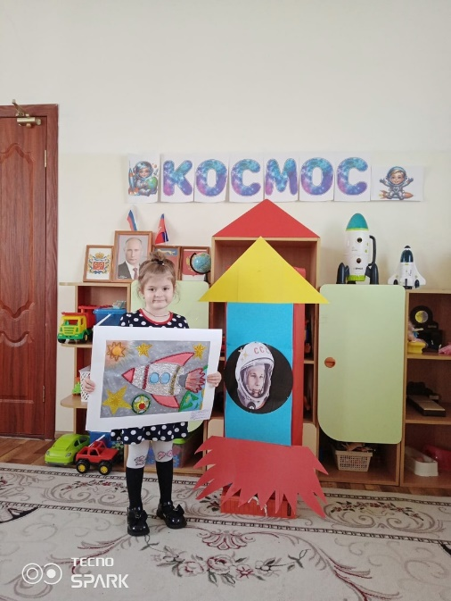

Проведенные в группе занятия и беседы были направлены на развитие познавательных и творческих способностей воспитанников, которые осуществлялись через различные виды детской деятельности – чтение рассказов о космосе, планетах, космонавтах, просмотр мультфильмов.

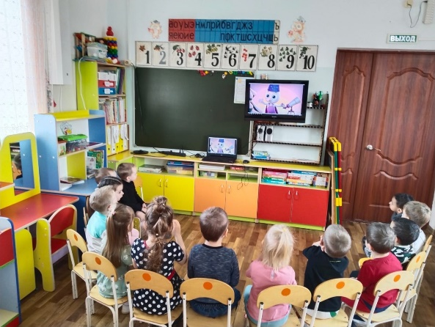

**Знания, полученные в детском саду, дети закрепили в своих творческих работах. Сделали поделку «Космическая ракета» из бумажной втулки, фольги и картона, а также оформили работу «Космос» в технике пластилинография.**

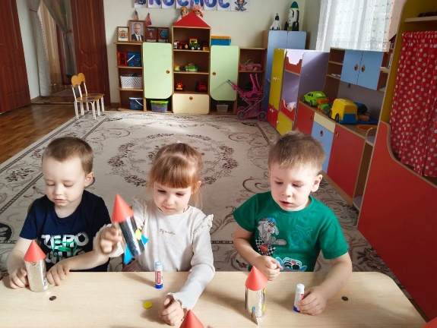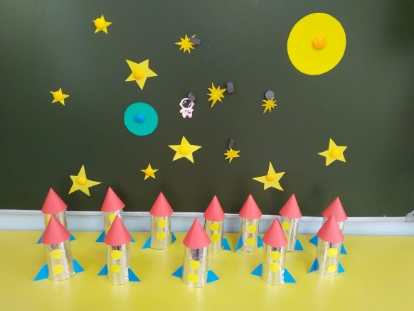

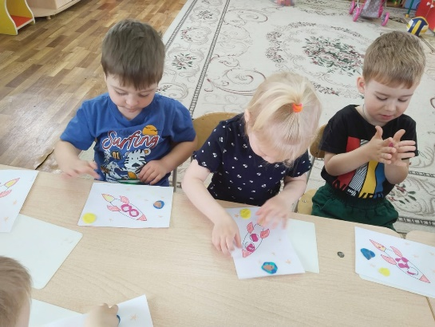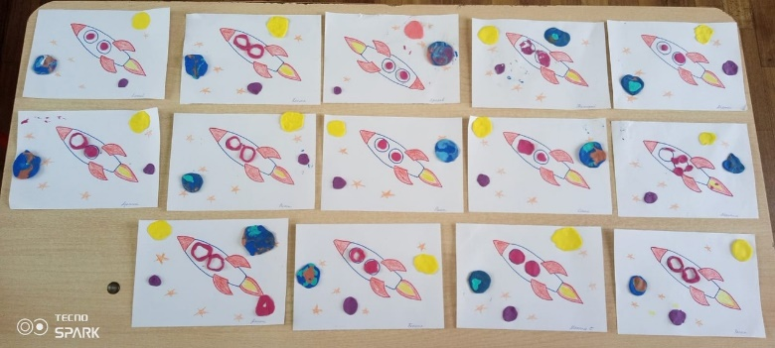

**Несмотря на свой юный возраст, ребята любознательны и проявляют большой интерес к теме космоса.**